التربة و مكوناتها
بحت بسيط من طرف التلميدة : وئام السغدي

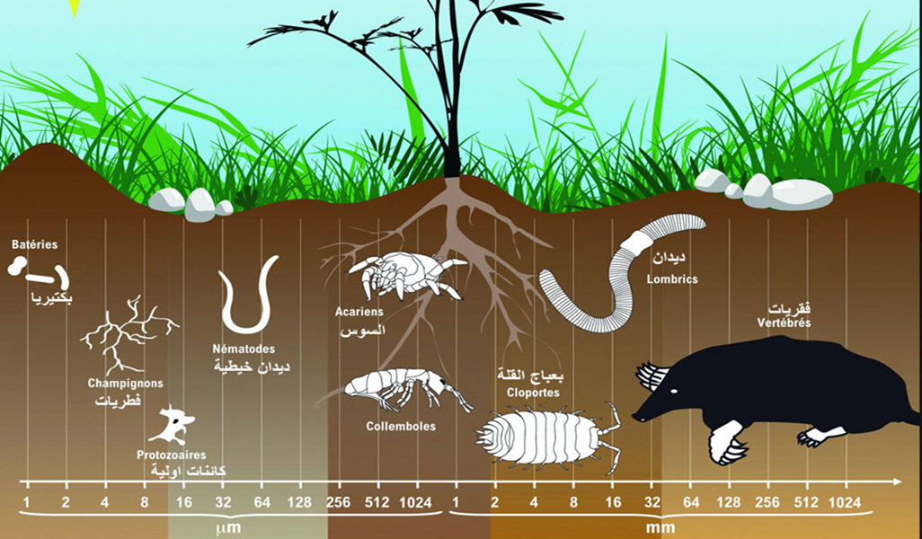

التُّربة (بالإنجليزيّة: Soil هي جزء من الطّبقة الأرضيّة غير الصّلبة، وفيها تقوم الحياة النباتيّة، ويتفاوت سُمك هذه الطّبقة؛ فقد تكون رقيقةً أو عميقةً للغاية، وكلّما زاد عُمقها زادت صلابتُها. تحتوي التُّربة مجموعةً من العناصر العضويّة النباتيّة والحيوانيّة التي تستخدمها الكائنات الدّقيقة كمصدر طاقةٍ؛ لتحويل الموادّ الغذائيّة من مُعقَّدةٍ إلى بسيطةٍ، لتتغّذى عليها النّبات.[١] ويرى عُلماء التُّربة أنّها مادّة أرضيّة صلبة، أدّت العمليّات الكيميائيّة والفيزيائيّة والعضويّة إلى تغييرها، وفيها تنمو جذور النّباتات، أمّا المهندسون فيتّفقون على أن التُّربة هي مادّة أرضيّة صلبة، يُمكن حفرها ونقلها، دونَ الحاجة إلى تفجيرها.

أنواع التُّربة
تُقسَم التُّربة إلى ثلاثة أنواع رئيسيّة، تختلف في خصائصها وتكوينها، وهي:
التُّربة السلتيّة:

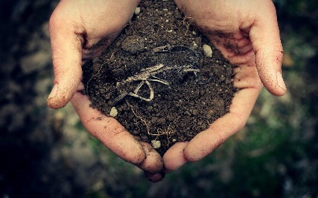
تُعدّ هذه التُّربة أفضل التُّرَب للزّراعة، وتتميّز بجزيئات طينيّة ورمليّة مع تهوية جيّدة جدّاً، وقدرة عالية على الاحتفاظ بالماء، وتستطيع جذور النبات فيها الاستفادة من الماء.

التُّربة الرمليّة:
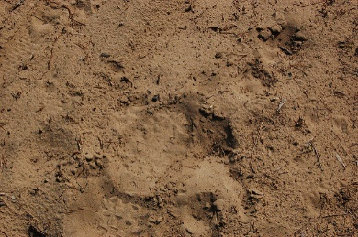
تتميّز هذه التُّربة بوجود مسامات كبيرة جدّاً، ممّا يجعلها غير قادرة على الاحتفاظ بالماء أو الموادّ الغذائيّة، ولا تصلُح للزّراعة.

التُّربة الطينيّة:

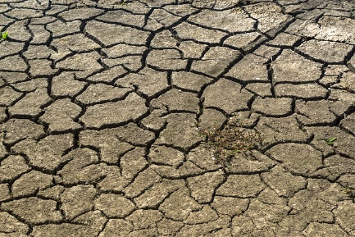
تتميّز هذه التُّربة بجزيئات صغيرة جدّاً ومُتماسِكة، ممّا يؤدّي إلى حبس المياه فيها، وهذا يزيد ثقلها، وقد تُمنَع النباتات من امتصاص المياه بسبب هذا التماسك الكبير. تُعدّ التُّربة الطينيّة ذات تصريف سيِّئٍ يؤدّي إلى سوء التّهوية عند امتلاء الفتحات بالماء، وفي حالات الجفاف تؤدّي إلى حدوث تشقُّقات كبيرة.

مكونات التربة
تتكوّن التُّربة بشكل أساسيّ من خمسة عناصر رئيسيّة:
- المواد المعدنية.
- المواد العضوية.
- المحلول الأرضي.
- هواء التربة.
- الكائنات الدقيقة.

المواد المعدنية
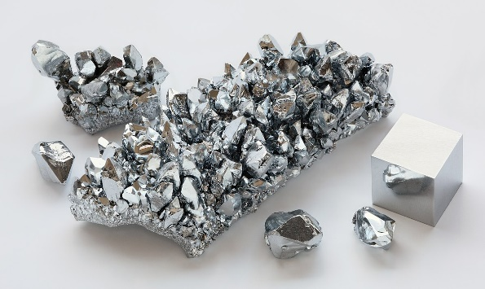
تتكوّن التُّربة بشكل أساسيّ من خمسة عناصر رئيسيّة، يختلف كلٌّ منها في مكوّناته وتركيبه وخصائصه، وعلى الرّغم من أنّ التُّربة قد تُصنَّف كمادّة ثابتة، إلا أنّها في الحقيقة غير ثابتة ومُتغيِّرة؛ حيث تتقلّب وتتبدّل حسب عوامل عدّة، فمثلاً تختلف درجة حرارتها، ويتغيّر مستواها المائيّ، ويتبدّل محتواها من العناصر الغذائيّة باستمرارٍ، كما تختلف مُخلّفاتها العُضويّة تبعاً للكائنات التي تعيش فيها.[٣] أمّا العناصر الخمس الأساسيّة التي تتكوّن منها التُّربة، فهي كما يأتي
المواد العضوية
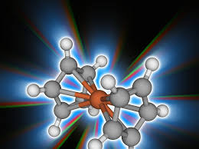
الموادّ العضويّة (بالإنجليزيّة: Organic Matters) هي الموادّ التي تدخل في تركيب التُّربة بفعل تحلُّل الكائنات الميتة، وتتكوّن من بقايا من النّباتات والحيوانات التي تحوّلت إلى أجزاء دقيقة نتيجة عمليّة التدبل، ومع استمرار العمليّة تتحلّل الموادّ بشكل أكبر، وتتّزن مع الوسط الذي تعيش فيه، مُكوِّنةً الدبال، وعمليّة تحلل الكائنات الحيّة هي عمليّة كيميائيّة، تتأثّر بعدّة عوامل تدخل في دورة عمليّة التحلُّل، ومن أهمّ هذه العوامل: الحرارة، والتهوية، ودرجة الحموضة، والقلويّة في التُّربة.[٣]

المحلول الأرضي:
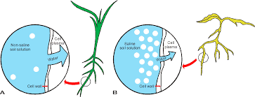
المحلول الأرضيّ (بالإنجليزيّة: Soil Solution) هي العناصر المُذابة في الماء من أملاح وغازات، والمحلول الأرضيّ ممسوك في الأرض ولا يتأثّر بالجاذبيّة الأرضيّة، وهو في أغلب الأحيان مُتوازِن مع مادّة الأرض، ويحتوي العناصر الضروريّة لنموّ النّباتات بتركيزٍ قليلٍ. تؤثّر عدّة عوامل على درجة تركيز المحلول الأرضيّ في التُّربة، ومن أبرز هذه العوامل: الرّطوبة في الأرض، وتركيز العناصر في التُّربة، والمُركّبات التي تحتويها العناصر، والنّباتات الخضراء السّائدة وعُمرها.

هواء التربة:
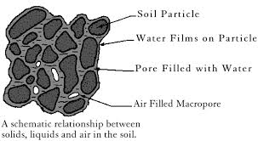
هواء التُّربة (بالإنجليزيّة: Soil Air) هو الهواء الذي يوجد في فراغات التُّربة، وتُمثِّل هذه الفراغات حوالي 35% من حجم التُّربة الحقيقيّ، وهذه الفراغات لها نوعان: فراغات شعريّة تُحدّد كميّة المياه التي يمكن أن تُخزَّن في التُّربة من الريّ أو بعد المطر، وفراغات غير شعريّة تُحدِّد كميّة الهواء الذي يمكن أن يوجد داخل التُّربة، وفي حال زيادة تشبُّع المياه في التُّربة تمتلئ الفراغات الشعريّة وغير الشعريّة بالماء، ويؤدّي ذلك إلى طرد الهواء منها، وتنتج عن ذلك ظروف لاهوائيّة تختزل العناصر المعدنيّة في التُّربة، وتزيد نشاط الكائنات اللاهوائيّة، ممّا يُحوِّل التُّربة إلى حامضيّة؛ نتيجة زيادة ثاني أكسيد الكربون.
الكائنات الدقيقة :
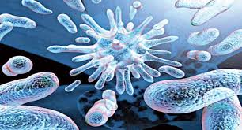
- الكائنات الدّقيقة (بالإنجليزيّة Microorganisms) هي كائنات مثل: الفطريّات، والبكتيريا، والطّحالب، وحيوانات أوليّة تعيش في التُّربة، مُتكافِلة، أو متطفِّلة، أو مُترمِّمة، تؤدّي دوراً مُهمّاً في التُّربة؛ فلا بدّ من وجود هذه الكائنات لتصبح التُّربة قابلةً لنموّ النّباتات؛ حيث تجمع حبيبات التُّربة، ثمّ تزيد تهويتها، وتُفكّك بقايا الحيوانات والنباتات وتُحلّلها بعمليّة التحلُّل، وتُحوّلها إلى موادّ بسيطة يمكن للنباتات الاستفادة منها، وهي تُساعد كذلك على تدوير العناصر الغذائيّة المُهمّة، مثل: الفسفور، والنيتروجين.

